Муниципальное автономное дошкольное образовательное учреждение

«Детский сад № 322 «Морозко»

«Формирование нравственно – патриотического потенциала дошкольников через знакомство с историей родного края»
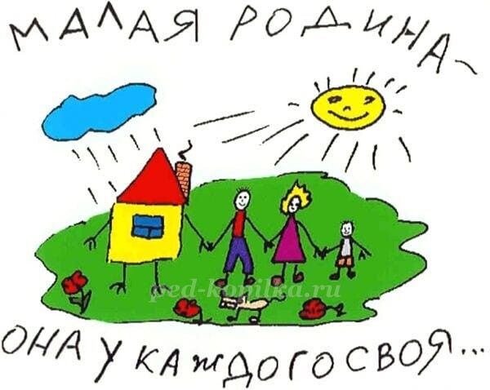

выполнила: Парусова С.Н.

«С любовью к родному краю, родной культуре,
родной речи начинается с малого –
с любви к своей семье, к своему жилищу,
к своему детскому саду. Постоянно
расширяясь, эта любовь переходит к родной
стране, к её истории, прошлому и настоящему
ко всему человечеству»
Л.С.Лихачев

В настоящее время нравственно патриотическое воспитание, приобретая все большее значение, стала задачей государственной важности. Особое место в программных правительственных документах последних лет уделено воспитанию патриотизма у подрастающего поколения. Это вполне закономерно, так как формирование отношения к стране, государству, где живет человек, начинается с детства.
Дошкольные образовательные учреждения, являясь звеном системы образования, формируют у детей первое представление об окружающем мире, среди которых одним из важнейших звеньев является нравственно-патриотическое воспитание дошкольников, которое включает в себя чувство ответственности перед обществом, чувство глубокой духовной привязанности к семье, дому, Родине, родной природе, толерантное отношение к другим людям.
В период дошкольного детства происходит формирование культурно-ценностных ориентаций, духовно-нравственной основы личности ребенка, развитие его эмоций, чувств, мышления, механизмов социальной адаптации в обществе, осознания себя в окружающем мире.
Дошкольное детство является наиболее благоприятным эмоционально-психологического воздействия на ребенка, так как образы восприятия действительности, культурного пространства очень ярки и сильны и поэтому они остаются в памяти надолго, а иногда и на всю жизнь, что очень важно в воспитании патриотизма.
Формирование личности ребенка, его воспитание, начинаются с воспитания чувств через мир положительных эмоций, через обязательное приобщение к культуре, обеспечение духовной и интеллектуальной пищей, в которой он так нуждается.
Работа по нравственно-патриотическому воспитанию включает в себя:
- Формирование чувства привязанности к своему дому, своим близким, детскому саду. Ведь чувство любви к Родине начинается у ребенка с любви к самым близким людям - отцу, матери, бабушке, дедушке, с ощущения ребенком их сердечного тепла, внимания, защиты. Эти первые эмоции в дальнейшем становятся основой для возникновения более сложных социальных чувств.
- Формирование у детей чувства любви к своему родному краю на основе приобщения к родной культуре и традициям. Родной дом, двор, где не раз гулял, детский сад, где он получает радость общения со сверстниками, родная природа - все это Родина. Воспитание патриотизма включает в себя воспитание любви, привязанности к малой Родине, к тому месту, где ребенок родился и вырос.
- Формирование в ребенке национального духовного характера, уважение к культурному прошлому России, знание и соблюдение национальных традиций и обычаев русского народа. Благодатный педагогический материал накапливался веками в устном народном творчестве (русские народные сказки, потешки, поговорки и.т. д), которые передаются от поколения, к поколению воспитывая основные нравственные ценности: добро, дружбу, взаимопомощь, трудолюбие. А так же народно-прикладном искусстве, фольклорных и классических произведениях, в произведениях русских мастеров живописи, скульптуры и архитектуры.
- Формирование представлений о России, как родной стране, о Москве, как столице России. Воспитание патриотических чувств через изучение государственной символики России (флаг, герб, гимн). Воспитание любви и бережному отношению к природе, которая постоянно окружает его, доступна и понятна ему.
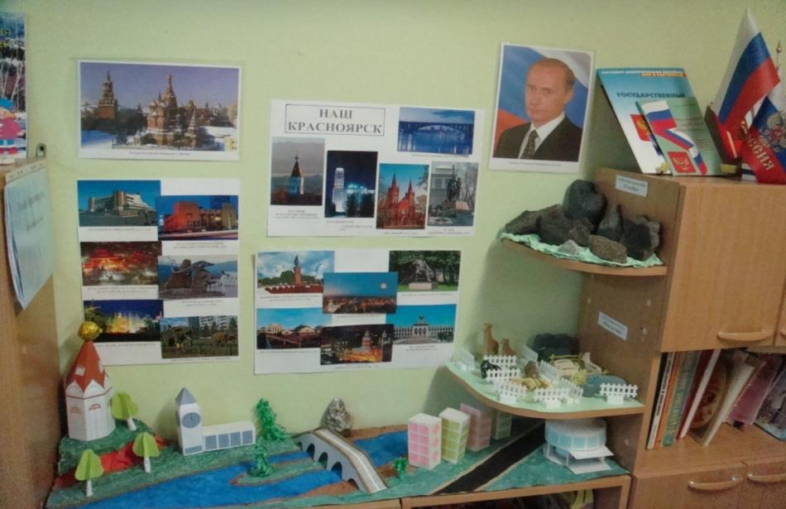
Для достижения этих целей у нас в группе оформлен уголок патриотического воспитания, в котором представлены альбомы: «Моя семья», «Моя улица», «Мой детский сад», «Мой город», а так же подборка открыток «Город Красноярск», «Москва-столица нашей Родины», «В.И.Суриков». Книги «Наша Родина-Россия», «Я живу в России», «Заповедник Столбы», «Красноярск – мой город». Имеется подборка художественной литературы: русские народные сказки, потешки, былины, пословицы и поговорки, а так же символика России и Красноярского края, портрет президента В.В. Путина. Лэпбуки «Россия – моя страна», макет интерьера русской избы. Имеется в уголке макет часовни города Красноярска и заповедник Столбы.
Предлагаемый материал меняется и дополняется в зависимости от изучения тематических блоков. Помещаются фотостенды: «Мой город», «Наши папы и дедушки-защитники Отечества», «Моя мама лучшая на свете» и.т.д.
Первой ступенькой в формировании нравственно-патриотического воспитания дошкольника является приобщение к истории и культуре родного края. Ведь еще академик Д. И. Лихачев писал: «Любовь к родному краю, родной культуре, родной речи начинается с малого-любви к своей семье, к своему жилищу, к своему детскому саду. Постепенно расширяясь, эта любовь переходит в любовь к родной стране, к ее истории, прошлому и настоящему, ко всему человечеству»
Любой край, город, поселок, даже небольшая деревня неповторимы. В каждом месте своя природа, свои традиции, быт. Подборка соответствующего материала позволяет формировать у дошкольников представление о том, чем славен родной край. Надо показать ребенку, что его родной город, поселок славен своей историей, традициями, достопримечательностями, памятниками, лучшими людьми.
Для этого мы проводим тематические занятия, организуем фотовыставки, , приглашаем в гости родителей, работаем в тесном контакте с работниками библиотеки, которые знакомят детей с прошлым нашего города, знаменитыми людьми которые родились и выросли в нашем городе (поэты, писатели), знакомим с их произведениями.
Свою работу мы начинаем с знакомства детей с названием нашего города, рассматриваем фотографии, знакомимся с улицей, на которой находится детский сад. Для этого организуем экскурсию по близлежащей улице.
С детьми организуем ВИА экскурсии знакомя их с достопримечательностями города, которые расположены на близлежащих улицах: школа, почта, администрация города, памятник погибшим воинам, магазины, аптека, рассказываем об их назначении, подчеркивая, что все создано для удобства людей.
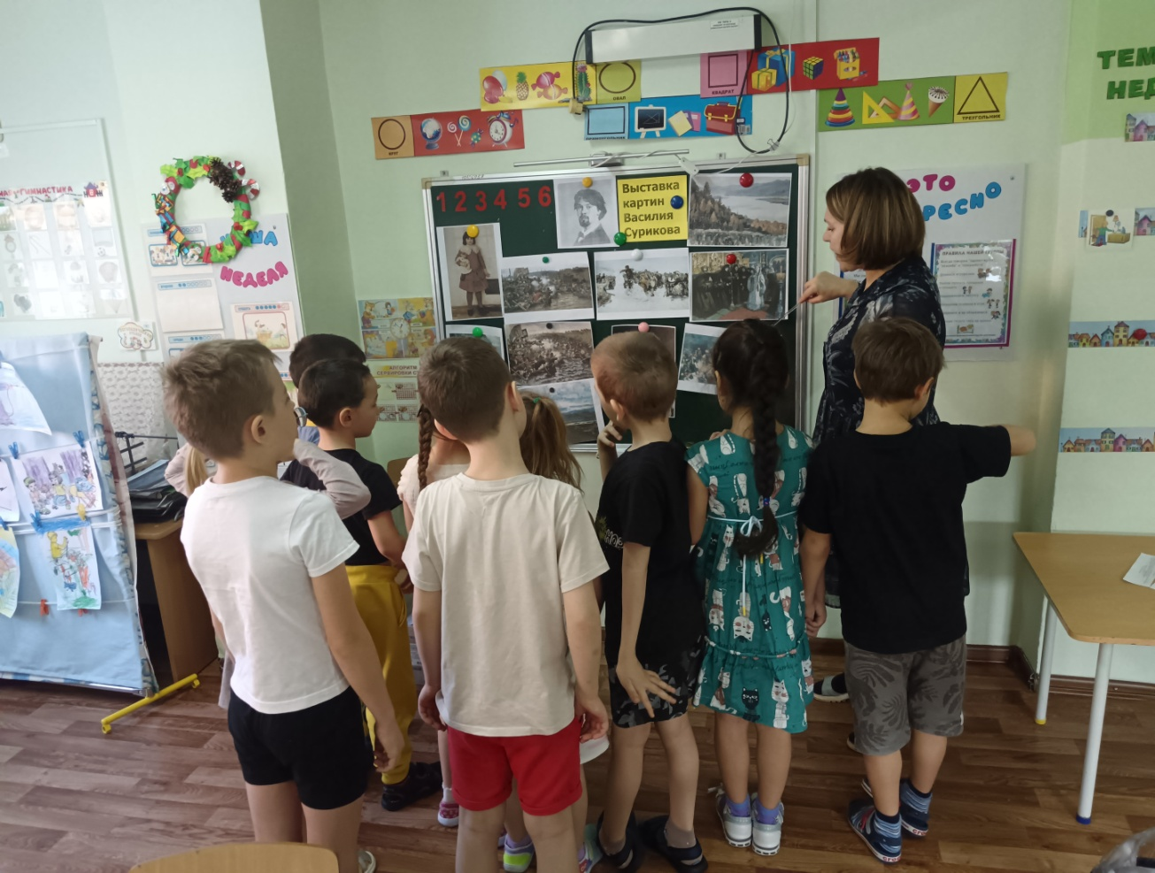
Постепенно диапазон объектов, с которыми знакомят уже старших детей расширяется - это наш город в целом, его достопримечательности, исторические места и памятники, объясняя в честь кого они воздвигнуты. Старшие дошкольники знают название своего города, своей улицы, прилегающих к ней улиц, а так же в честь кого они названы. Детям объясняют, что у каждого человека есть родной дом (город, страна), где он родился, вырос и живет.
Для этого мы знакомимся с природой родного края. Дети учатся любоваться природой родного края любить и беречь ее. Наблюдения за трудом взрослых (работники почты, магазина, по благоустройству города и т.д.) помогают ребенку осознавать, что труд объединяет людей, требуя от них слаженности, взаимопомощи, знания своего дела.
Так же происходит знакомство с народными промыслами нашего края, народными умельцами, путешествие в прошлое нашего города.
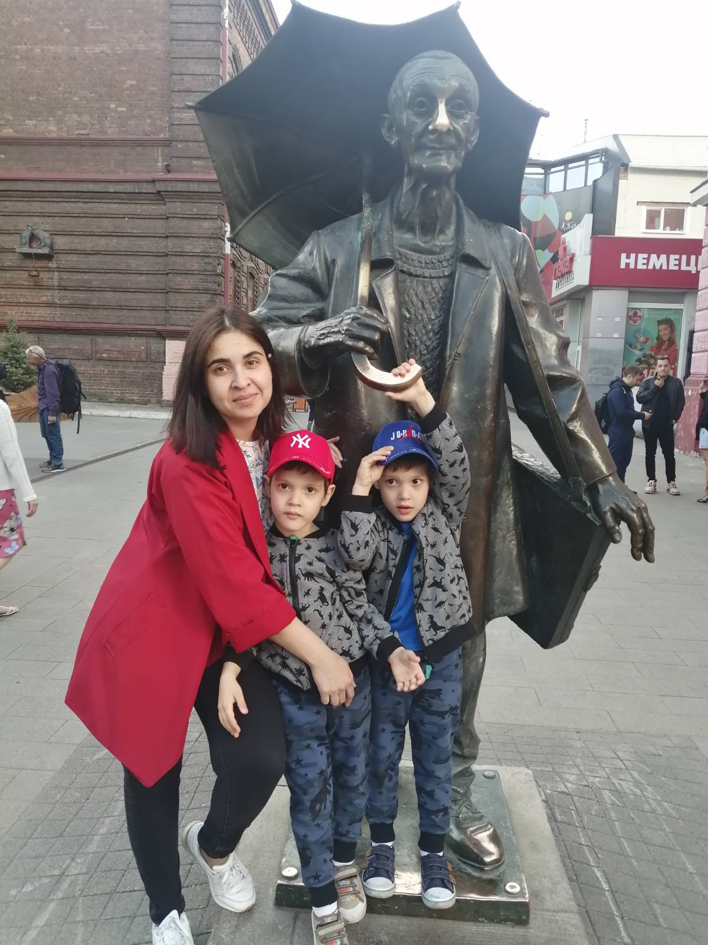
В нравственно-патриотическом воспитании большое значение имеет пример взрослых, особенно близких людей. На конкретных фактах из жизни старших членов семьи (бабушек, дедушек, участников Великой Отечественной войны, их фронтовых и трудовых подвигов), прививаем детям такие понятия, как «долг перед Родиной», «любовь к Отечеству», «трудовой подвиг» и.т.д. Дети подводятся к пониманию, что мы победили, потому, что любим, бережем и защищаем свою Родину и Родина чтит своих героев, отдавших свою жизнь за счастье людей. Их имена увековечены в названиях городов, улиц, площадей, в их честь воздвигнуты памятники.
Большое значение в данной работе имеет взаимодействие с родителями, которое способствует бережному отношению к традициям, сохранению семейных связей и ценностей. И надо отдать им должное они всегда готовы помочь нам в этой работе: оказывают помощь в оформлении выставок на «День Матери», «День пап», «День защитника Отечества», «8Марта», «День семьи, любви и верности», оформлении альбомов: «Наша семья», поделок, стенгазет. Большое значение для детей имеют совместные походы, экскурсии по городу и его окрестностям, посещение концертов, спектаклей, праздников. Участие в народных праздниках, проводимых в ДОУ (рождественские колядки, масленица и др.), помощь в изготовлении атрибутов.
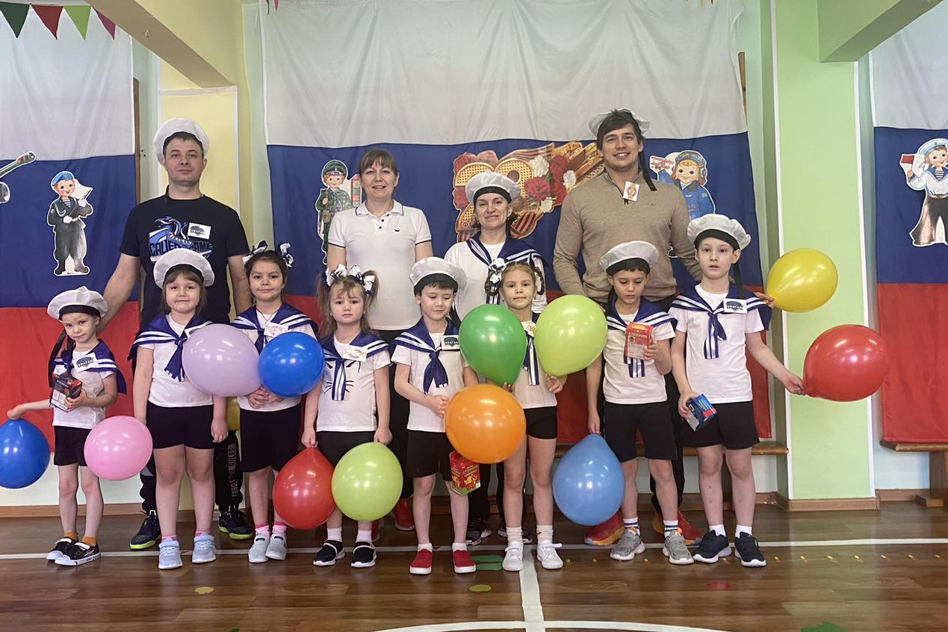
Ведь как сказал А. С. Макаренко «В вашей семье и под вашим руководством растет будущий гражданин. Все, что совершается в стране, через вашу душу и вашу мысль должно приходить к детям». Эту заповедь великого педагога, мы стараемся использовать при работе с детьми и их родителями.
Продолжением данной работы является знакомство детей со столицей нашей Родины - Москвой, символикой и президентом России.
В ходе этой работы ребенок начинает чувствовать себя сильным, значимым для своей страны, понимать, что может помочь, защитить, сохранить, что он созидатель, у него появляется ответственность, повышается самооценка.
Надеемся, проводимая работа по нравственно-патриотическому воспитанию дошкольников будет надежным фундаментом для воспитания будущего поколения, обладающего духовно-нравственными ценностями, патриотическими чувствами, уважающими и приумножающими культурное, историческое прошлое и настоящее России.

